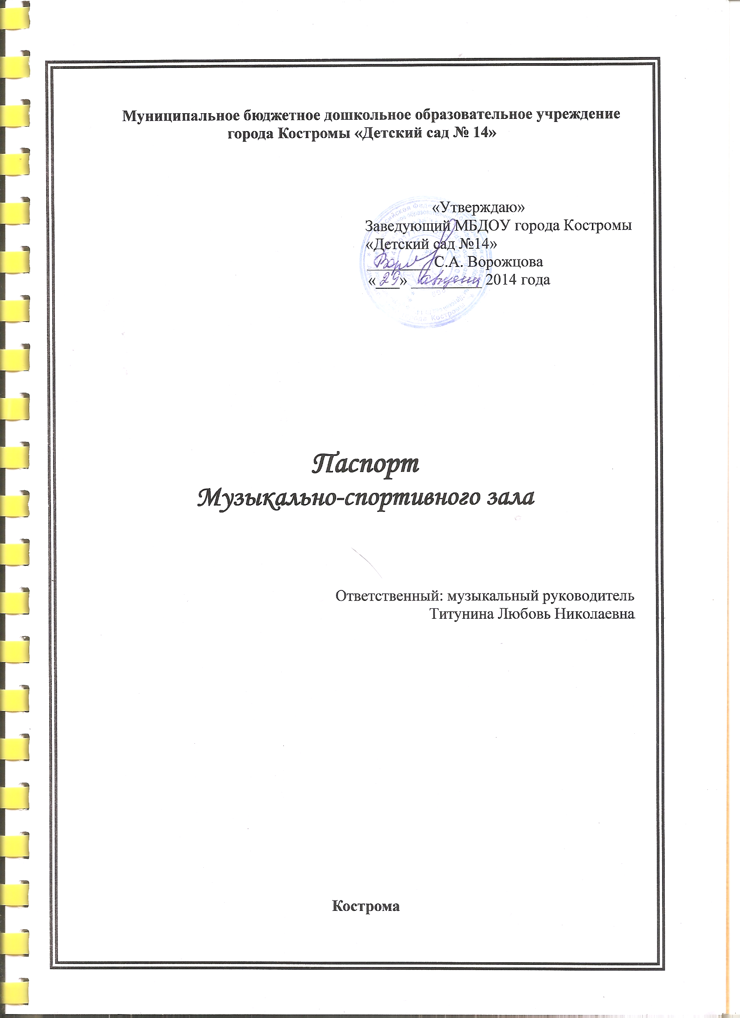
Общие сведения
Полное наименование учреждения – Муниципальное бюджетное дошкольное образовательное учреждение детский сад №14
Площадь музыкально-физкультурного зала 69, 2 кв.м
Освещение: 1 - естественное; 2 - искусственное, 8 светильников:лампы дневного света люминесцентные 32 ед.
Отопление центральное, температурный режим 20-22 ⁰С
Отделка пола: линолеум
ФИО музыкального руководителя: Титунина Л.Н.
Цель - развитие музыкально-творческих способностей, физических качеств и оздоровление детей дошкольного возраста.
Посещающие: дети детского сада, педагоги, родители.
В музыкальном зале проводятся ритмические гимнастики, физкультурные и музыкальные занятия, индивидуальная работа, совместная деятельность, праздники и развлечения, родительские собрания, вечера досуга, игры, просмотр театрализованных представлений, мультфильмов и спектаклей.

Расписание НОД области ««Художественно-эстетическое развитие» и «Физическое развитие»
Понедельник | 9.00 музыка  9.30 физкультура  9.50 физкультура  10.10 музыка | Младшая группа  Средняя группа  Старшая группа  Подготовительная группа
Вторник | 9.00 музыка  9.30 физкультура  9.50 музыка  15.30 физкультура | Средняя группа  Младшая группа  Старшая группа  Подготовительная группа
Среда | вечер | Индивидуальная работа с детьми  Досуги, развлечения  Работа с методическими материалами
Четверг | 9.00 музыка  9.30 физкультура  9.50 физкультура  10.10 музыка | Младшая группа  Средняя группа  Старшая группа  Подготовительная группа
Пятница | 9.00 музыка  9.30 физкультура  9.50 музыка  10.20 физкультура | Средняя группа  Младшая группа  Старшая группа  Подготовительная группа

В музыкально-физкультурном зале проводится ежедневная утренняя гимнастика для каждой группы
8.10-8.15 | Младшая группа
8.20-8.25 | Средняя группа
8.25-8.30 | Старшая группа
8.30-8.35 | Подготовительная к школе группа

График влажной уборки музыкально-физкультурного зала
№ п/п | Возрастная группа | День недели | Время
1. | Младшая группа | понедельник  вторник  четверг  пятница | 8.50  8.50  8.50  9.25
2. | Средняя группа | понедельник  вторник  четверг  пятница | 9.20  9.20  9.30  8.50
3. | Старшая группа | понедельник  вторник  четверг  пятница | 9.50  9.50  9.50  9.50
4. | Подготовительная к школе группа | понедельник  вторник  четверг  пятница | 10.25  10.25  10.25  10.25

Влажная уборка и проветривание музыкально-физкультурного зала проводится перед каждой непосредственно образовательной деятельностью.
Ежедневно проводится уборка зала; 1 раз в месяц проводится генеральная уборка.

Оборудование и материалы музыкально-физкультурного зала предназначены решать такие задачи как:
- Охрана и укрепление здоровья детей;
- Создание условий для реализации потребности детей в двигательной активности;
- Формирование жизненно необходимых умений и навыков ребенка в соответствии с его индивидуальными особенностями, развитие физических качеств;
- Обеспечение физического и психического благополучия.

- Воспитание интереса к музыкальному искусству, развитие музыкальной восприимчивости, и эмоциональной отзывчивости к ней, музыкального слуха;
- Становление музыкальной культуры дошкольника, обогащение его музыкальных впечатлений и расширение кругозора, музыкальной эрудиции.
- Овладение детьми простейшими музыкальными понятиями, развитие умений музыкального восприятия, исполнительства, творчества;
- Развитие музыкальных способностей в дошкольном детстве, воспитание музыкального вкуса, избирательного, оценочного отношения к музыкальным произведениям, развитие творческой активности самостоятельности, инициативы применять музыкальный опыт в разных сферах жизнедеятельности у воспитанников детского сада.

ПЕРЕЧЕНЬ ОБОРУДОВАНИЯ, УЧЕБНО-МЕТОДИЧЕСКИХ И ИГРОВЫХ МАТЕРИАЛОВ ДЛЯ МУЗЫКАЛЬНО-физкультурного ЗАЛА
№ п.п | Наименование оборудования учебно- методических и игровых материалов | Количество
Оборудование
1. | Музыкальные инструменты для взрослых: пианино | 1 шт
2. | Средства мультимедиа: Музыкальный центр, телевизор, компьютер | По 1 шт.
3. | CD диски | В наличии
4. | Стулья деревянные детские | 40 шт.
5. | Декорации | В наличии
6. | Стеллажи открытые | 2 шт.
7. | Различные виды театров | В наличии
Атрибуты для игр различных видов музыкальной деятельности
8. | Искусственные венки, шляпы корзины, султанчики, флажки, платки, платки шифоновые, листья, овощи и фрукты, цветы. | В наличии
9. | Шапочки-маски (рекомендованные репертуаром по возрастам) | В наличии
10. | Костюмы для взрослых и детей | В наличии
11. | Ёлка искусственная, наборы ёлочных украшений. | 3 шт.  В наличии
12. | Гирлянды | 4 шт.
 | Детские музыкальные инструменты
13. | Со звуком неопределённой высоты: погремушки, кастаньеты, бубенцы, бубны, трещотки, ложки, маракасы, барабаны. | В наличии
14. | С диатоническим или хроматическим звукорядом: металлофоны (металлические, деревянные), гармошки, арфа, гусли. | В наличии
Учебно- методические материалы для педагога
15. | Портреты композиторов, репродукции, иллюстрации в соответствии с программой | В наличии
16. | Литература содержащая сценарии, праздники, музыкальные досуги | Разнообразная
17. | Материалы из опыта работы (сценарии праздников, музыкальные досуги, развлечения, музыкальные сказки и спектакли) | Разнообразная
Физкультурное оборудование
18. | Гимнастическая стенка | 2
19. | Гимнастические скамейки | 2
20. | Тележка для оборудования | 1
21. | Маты | 1
22. | Мячи разного диаметра | В наличии
23. | Канаты | В наличии
24. | Палки гимнастические | В наличии
25. | Гантели | В наличии
26. | Мешочки для метания | В наличии
27. | Массажная дорожка | 2
28. | Спортивный комплекс | 1
29. | Обручи разного диаметра | В наличии
30. | Дорожка здоровья | 2
31. | Кегли | 10
32. | Скакалки | В наличии
33. | Кубики | В наличии
34. | Гимнастическая горка | 1
35. | Мячи хала-хупы | 3
36. | Дуги для подлезания | 5
37. | Нестандартное спортивное оборудование | В наличии
38. | Кубы | 6
39. | Тоннель для пролезания | 1

